Schulinterne Vereinbarungen / Unterricht

  - Primarschule Muster / Stand Februar 22

Inhalt
1 Unterricht: Umsetzung Modul MI 2
1.1 Lehrplan 2
1.2 Schulinterne Vereinbarungen 3
1.3 Lehrmittel 5

Unterricht: Umsetzung Modul MI

Lehrplan
Der kompetente und verantwortungsvolle Umgang mit Medien und ICT ist eine neue Kulturtechnik und gehört zu einer ganzheitlichen Bildung. Die Basis zum Erlangen dieser Kompetenzen bildet die heute gültigen Lehrpläne des Kantons Basel-Landschaft. Diese beschreiben die Bereiche «Anwendungen der ICT», «Medien» und «Informatik».
Der Kanton Basel-Landschaft führte ab Schuljahr 2015/16 den Lehrplan 21 ein, vgl. Lehrplan Volksschule Basel-Landschaft (siehe Anhang Punkt 1).

Verortung Medien und Informatik im Lehrplan Volksschule Basel-Landschaft
Der im Lehrplan Volksschule Basel-Landschaft enthaltene Modullehrplan «Medien und Informatik» (MI) unterscheidet die Kompetenzbereiche «Medien», «Informatik» sowie die Kompetenzen zur Anwendung der Informations- und Kommunikationstechnologien.

Zu den Kompetenzbereichen Medien sowie Informatik beinhaltet der Modul-lehrplan einen Kompetenzaufbau (Link zum Lehrplan MI Primar).
Die «Anwendungen» werden zum Teil im Fach MI eingeführt. Mehrheitlich sollen sie mit konkreten Inhalten in allen Fächern vertieft und aufgebaut werden. Als Arbeitsinstrument bietet die Umsetzungshilfe Anwendungskompetenzen einen Überblick über alle drei Zyklen und erleichtert somit die notwendigen Absprachen.

Verbindlichkeiten im Lehrplan Volksschule Basel-Landschaft
Die Kompetenzen für Medien und Informatik werden gemäss Modullehrplan in den jeweiligen Zyklen aufbauend vermittelt und sind stufenübergreifend ausgewiesen. Der Auftrag des Zyklus definiert, an welchen Kompetenzstufen verbindlich gearbeitet werden muss. Die Verbindlichkeit des Lehrplans wird mit dem Ausweisen des Grundanspruchs und den gesetzten Orientierungspunkten geregelt.

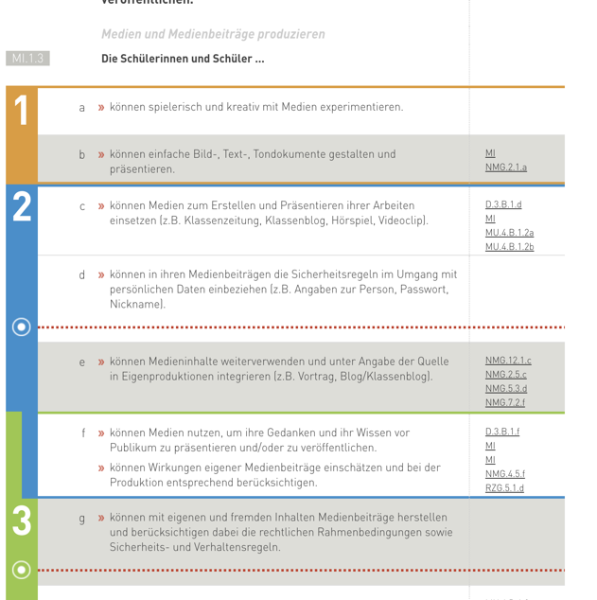

Orientierungspunkte
In der Mitte des 1. Zyklus (Ende 2. Kindergartenschuljahr), in der Mitte des 2. (Ende der 4. Klasse der Primarschule) und 3. Zyklus (Mitte der 2. Klasse der Sekundarschule) sind im Lehrplan Orientierungspunkte gesetzt. Diese legen fest, welche Kompetenzstufen bis zu diesem Zeitpunkt verbindlich bearbeitet werden müssen. Sie dienen den Lehrerinnen und Lehrern als Planungs- und Orientierungshilfe

Schulinterne Vereinbarungen
Als Grundlage für die Vermittlung der Kompetenzen des Moduls Medien und Informatik setzt die Schule die kantonalen Umsetzungshilfen/Werkzeuge der Fachstelle ICT-Bildung ein:

- Exemplarische Jahresplanungen 3.-6. Klasse
- Einsatz der empfohlenen/obligatorischen Lehrmittel in Medien und Informatik
- MI-Kompetenzaufbau 1./2. Zyklus
- MI-Kompetenzaufbau 1.Zyklus
- Umsetzungshilfe Anwendungskompetenzen

Kompetenzvermittlung von «Medien-, Informatik- und Anwendungskompetenzen»
Für die Umsetzung der Medien, Informatik und Anwendungskompetenzen wurden schulinterne Vereinbarungen getroffen. Wir haben festgelegt, in welcher Stufe (Klasse) welche Kompetenzen erworben werden. Die stetige Anwendung und Übung der Kompetenzen findet in den nachfolgenden Klassen statt.

Folgende Fragen dienen zur Klärung:

- Wer vermittelt welche Kompetenzen und in welchen Gefässen?
- Wie findet die Absprache und der Austausch zwischen Klassen- und Fachlehrpersonen statt?
- Mit welchen Unterrichtsmaterialien, Werkzeugen wird gearbeitet (Exemplarische Jahresplanung, Lehrmittel etc.)?

Verpflichtende Vereinbarungen

Vermittlung Medien-, und Informatikkompetenzen

 | 1. Zyklus |  | 2. Zyklus
 | KG | 1./2. Klasse | 3./4. Klasse | 5./6. Klasse
Unterrichtsorganisation
Stundendotation / zeitlicher Aufwand | Integrativ in allen Fächern  Im Kindergarten und in der 1./2. Klasse sind nur wenige Kompetenzen zu vermitteln, daher muss im Gegensatz zur Mittelstufe im 1. Zyklus nicht zwingend eine Lektion Medien und Informatik fix pro Woche im Stundenplan eingeplant werden. Im 1.Zyklus werden die Kompetenzen in Medien und Informatik weitgehend projektartig vermittelt. | Integrativ in allen Fächern  Im Kindergarten und in der 1./2. Klasse sind nur wenige Kompetenzen zu vermitteln, daher muss im Gegensatz zur Mittelstufe im 1. Zyklus nicht zwingend eine Lektion Medien und Informatik fix pro Woche im Stundenplan eingeplant werden. Im 1.Zyklus werden die Kompetenzen in Medien und Informatik weitgehend projektartig vermittelt. | Integrativ in allen Fächern / im Rahmen von 1 Lektion pro Woche  Die auf den Jahresplänen vorgeschlagene «Facheinbettung» dient als Planungshilfe. Grundsätzlich werden die Fächer NMG und Deutsch bevorzugt. | Je 1 Lektion + 1 Halbklassenunterricht in der 5.Kl.
Wer unterrichtet? | Kindergartenlehrperson | Klassenlehrperson | Klassenlehrperson | Klassenlehrperson  Im Moment wird das Fach noch von einer Fachlehrperson unterrichtet. Zukünftig ist es das Ziel, dass die Klassenlehrperson das Fach selbst unterrichten wird.
Benotung | Keine Noten
Material
Übersicht Einführung der Kompetenzstufen nach Stufe/Klasse | Übersicht zur Verteilung der Kompetenzen nach Stufen 1./2. Zyklus
 | Übersicht zur Verteilung der Kompetenzen nach Stufen 1.Zyklus
Verbindliche Jahrespläne |  |  | Einsatz exemplarische Jahrespläne vom Kanton BL
Lehrmittel  Lehrmittelliste  Kanton BL | MIA im Kindergarten  www.mia-box.ch | MIA in der 1. und 2. Klasse  www.mia-heft.ch |  | connected 01 und 02  oder
 | Informa@21 Set 1und 2 |  |  | Inform@21 5./6. Klasse

Vermittlung Anwendungskompetenzen

Der Modullehrplan enthält keinen eigenen Kompetenzaufbau zu den Anwendungskompetenzen. Als Arbeitsinstrument bietet die Umsetzungshilfe Anwendungskompetenzen einen Überblick über alle drei Zyklen und erleichtert somit die notwendigen Absprachen.
Zu beachten ist, dass sich die Anwendungskompetenzen im 1. und 2. Zyklus mit den Kompetenzen in den Bereichen Medien und Informatik decken. Die gleichen Kompetenzstufen sind im Lehrplan sowohl einerseits bei den Anwendungskompetenzen, wie aber auch noch zusätzlich im Bereich Medien oder Informatik aufgeführt. Somit findet die Einführung der Anwendungskompetenzen im Gefäss / Fach «Vermittlung der Medien- und Informatikkompetenzen» (siehe Tabelle oben) statt. Die Vertiefung und Übung der Anwendungskompetenzen findet integrativ in allen Fächern statt.

 | 1. Zyklus |  | 2. Zyklus
 | KG | 1./2. Klasse | 3./4. Klasse | 5./6. Klasse
Unterrichtsorganisation
Stundendotation / zeitlicher Aufwand | Integrativ in allen Fächern | Integrativ in allen Fächern | Integrativ in allen Fächern | Integrativ in allen Fächern
Wer unterrichtet? | Kindergartenlehrperson | Klassen- und Fachlehrpersonen | Klassen- und Fachlehrpersonen | Klassen- und Fachlehrpersonen
Benotung | Keine Noten
Material
Verbindliche Abmachungen | Absprachen zwischen den Lehrpersonen  Als Übersicht wird die Umsetzungshilfe Anwendungskompetenzen eingesetzt.

Lehrmittel
Folgende Lehrmittel werden für den Unterricht in Medien und Informatik gemäss kantonaler Lehrmittelliste eingesetzt:

Mittelstufe

- inform@21, St. Gallen, 2017 ( 5./6. Klasse)
Connected 01 und 02 , Zürich, 2018/19 (5./6. Klasse)
- inform@21 Set 1 und 2, St. Gallen, 2020 (Kindergarten – 4. Klasse)
Medienkompass 1, Zürich, 2008 (4.-6. Klasse)

Unterstufe

- inform@21 Set 1 und 2, St. Gallen, 2020 (Kindergarten – 4. Klasse)
gestalten (z.B. verschiedene Schreibstifte, Tastatur)
- «MIA in der 1. und 2. Klasse», hep Verlag AG Bern
- MIA-Box (MIA im Kindergarten)

